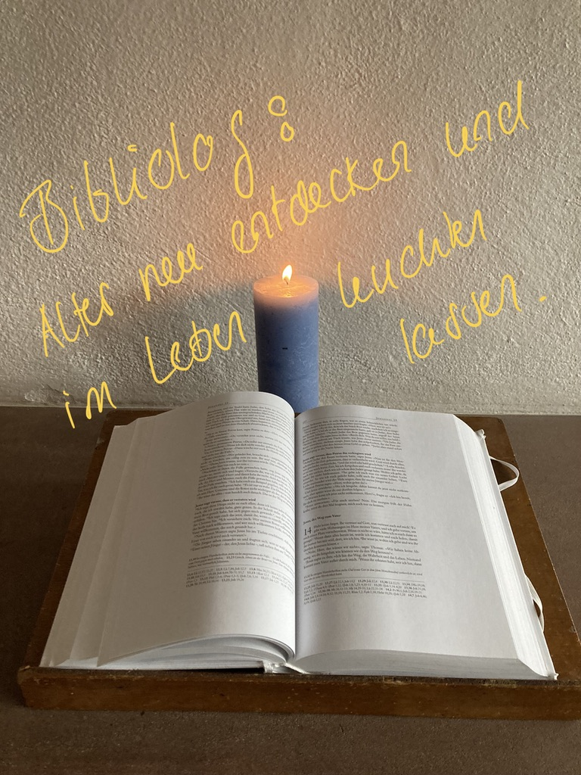

Bibliolog ist ein Weg, die Bibel als lebendig und bedeutsam für
das eigene Leben zu erfahren.
Bibliolog ist eine Auslegemethode für alle, die nicht nur über den Bibeltext sprechen möchten, sondern sich vom Text persönlich ansprechen lassen und darauf reagieren wollen.
Bibliolog ist eingebettet in eine Liturgie aus Liedern und Gebet.
Jeder Bibliolog ist in sich abgeschlossen. Voraussetzungen zur Teilnahme gibt es keine.
Leitung: Eva Schelker, Katechetin und Bibliologin

Kontakt und weitere Informationen: eva.schelker@gmail.com

Daten Bibliolog 1. Halbjahr 24

Montag 29. Januar 19.00
Dienstag 27. Februar 19.00
Montag 11. März 19.00
Samstag 20. April 09.00
Dienstag 21. Mai 20.00
Montag 10. Juni 20.00

Ort: Chor der reformierten Kirche Gelterkinden

Bitte beachten Sie die kirchlichen Anzeigen in Presse und Homepage der reformierten Kirchgemeinde Gelterkinden-Rickenbach-Tecknau

